Өтініш
(оқушылардың дипломдарын рәсімдеуге)

ИНФОРМАТИКА
Оқу орнының орналасқан жері

Оқу орны

Мұғалімнің аты-жөні, тегі толық
(жетекшісі)

Қызметі

Электрондық мекен-жайы (е-mail)

WhatsApp нөмері

Қосымша ақпарат | Бірнеше оқушы қатысса жауап парағын астына қосуға болады (копировать-вставить)
Ақы төлеу туралы ақпарат: | Мерзімі:  Сомасы:  Ақы төлеу тәсілі:  (Киви, билайн, банк картасы)

Қашықтық олимпиада жауаптары
Сынып:
Оқушының тегі, аты:

 | 1 | 2 | 3 | 4 | 5 | 6 | 7 | 8 | 9 | 10
А
В
С
D
E

Информатика – 11 сынып
- Егер жұмыс үстелінде белсенді терезе жоқ болса, онда компьютерді дұрыс өшіру
A) файл менюіндегі выход командасына басу
B) жүйелік блоктағы Rеsеt батырмасына басу
C) тоқ көзінен ажырату
D) жүйелік блоктағы роwer батырмасына басу
E) Аlt + F4
- Word редакторымен жұмысты аяқтап және редакторды жабу үшін төмендегі әрекеттер орындалады (қате жолды көрсетіңіз)
A) редактор терезесінің тақырып жолының оң жақ жоғары бұрышындағы Жабу батырмасын (Х) басу арқылы
B) Файл-Шығу (выход) меню командаларын таңдау арқылы
C) редактор терезесінің тақырып жолының сол жақ жоғары бұрышындағы W батырмасын басып, жүйелік мәзірдің «Жабу» командасын таңдау
D) тікелей Alt+F4 пернелерін басу арқылы
E) Файл-Жабу (Закрыть) меню командаларын таңдау арқылы
- WORD процессорында сөзді ерекшелеу үшін, сол сөзге:
A) тышқанды үш рет шерту керек.
B) тышқанды сөздің оң жағынан екі рет шерту керек.
C) тышқанды бір рет шерту керек.
D) Аlt пернесін басулы күйде ұстап тышқанды шерту.
E) Shift пернесін басулы күйде ұстап тышқанды шерту.
- Суреттің өлшемін өзгерту жағдайында бейнелердің бұзылуы негізгі кемшіліктің бірі саналатын графика түрін ата
A) Векторлық немесе растрлық
B) Растрлықграфика
C) Дұрыс жауабы жоқ
D) Пиксель
E) Векторлықграфика

- MS Excel редакторының белгіленген 3-ұяшығындағы терезе элементі:
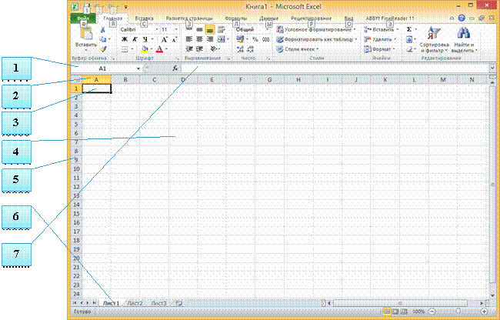
A) Жол аты
B) Бағандардың аты
C) Парақ қаттамасы
D) Жұмыс ұяшығы
E) Формула жолы
- Деректер қорымен жұмыс жасауға негізделген программалық қамсыздандыру
A) автоматтандырылған басқару жүйесі
B) деректерді анықтау тілі
C) деректер қорын басқару жүйесі
D) автоматтандырылған жұмыс орны
E) программалау тілі
- Цифрлық аудиоформаттардың барлық түрлерінің дыбысын шығару мен оның жазу сапасын арттыруға негізделген формат
A) HDCDформаты
B) файл форматы
C) көпеселі жазу (CD-RW)
D) Windows Media форматы
E) біреселі жазу (CD-R)
- Ауқымды желіде бір желіден қабылданған деректер форматын басқа желідегі деректер форматына түрлендіретін бағдарлама немесе компьютер
A) Коммутатор
B) Желілік адаптер
C) Мост
D) Шлюз
E) Концентратор
- Компьютер құрамына кіретін әртүрлі құрылғыларды басқаруға арналған арнайы программа:
A) Магистраль
B) Интерфейс
C) Регистр
D) Контроллер
E) Драйвер
- 1989 жылы Еуропада ядролық зерттеулер жүргізетін Еуропалық Кеңестің қабырғасында Бүкіләлемдік желі туралы концепция туындады. Оны HTTP хаттамасын, HTML тілін және URL идентификаторын ойлап табушы атақты мына британ ғалымы шығарды:
A) Леонард Клейнрок
B) Марк Цукерберг
C) Тим Бернерс-Ли
D) Рей Томлинсон
E) Дуглас Энгелбарт

